Муниципальное бюджетное дошкольное образовательное учреждение
Детский сад «Золотой петушок»

Проект
по формированию у детей
дошкольного возраста
нравственно-патриотических чувств
«Мы будем помнить!»

Апрель-май 2019 г.
Паспорт проекта
Помните!
О погибших, пожалуйста, помните!
О горе, которое несёт война, помните!
О людях, принесших Победу, помните!
Помните и не допустите войны никогда!
Тип проекта: познавательно-творческий, краткосрочный
Участники проекта: дети подготовительной группы, воспитатель Иванова Елена Ивановна, музыкальный руководитель Репницкая Надежда Владимировна.
Сроки реализации: апрель-май.
Актуальность темы:
Без памяти о Великой Отечественной войне, о великой Победе в этой войне, немыслимы ни достоинство России, ни гуманизация российского общества, ни гуманитаризация российского образования, потому что Великая Отечественная война - это духовный подвиг наших отцов, дедов, матерей и бабушек, многие из которых продолжают еще жать рядом с нами, - подвиг, без которого не было бы ни нас с вами, ни России.
Все дальше уходят от нас годы войны. Все меньше остается ветеранов –
живых участников тяжелых боев. Память о людях, ценою своей жизни
защитивших нашу Родину, должна жить в наших сердцах и передаваться от
поколения к поколению. Поэтому необходимо ещё до школы формировать у детей первоначальные достоверные представления об истории нашей Родины, ее героическом прошлом.
Тема Великой Отечественной войны чрезвычайно актуальна в современном обществе, способствует объединению, сплочению нашего народа. День Победы близок и понятен детям дошкольного возраста, потому что реализует достаточно простую, ясную идею, известную им по сказкам, – идею противостояния добра и зла и финальной победы добра.
9 Мая! Великий праздник для нашего народа. День радости и вместе с тем день печали. В этот праздник мы поздравляем ветеранов и чтим память погибших. Многие десятилетия эта традиция передается из поколения к поколению. И вот сейчас поздравляют ветеранов уже их правнуки.
Цель: создание условий для формирования у детей нравственно-патриотических чувств посредством знакомства детей с подвигом нашего
народа в Великой отечественной войне.
Задачи:
- расширять представление детей о значении победы нашего народа в Великой Отечественной войне;
- способствовать формированию уважения и чувства гордости за подвиг своего народа в борьбе с фашизмом;
- способствовать формированию у детей представления о героическом прошлом нашей страны;
- расширять и обобщать представление детей об истории праздника День победы;
- способствовать формированию у детей чувства причастности к истории Отечества;
- способствовать формированию у детей храбрости, мужества, желания защищать свою Родину.
Предполагаемый результат:
Дети владеют информацией:
- значение победы нашего народа в Великой отечественной войне;
- героическое прошлое нашей страны;
- дети - герои Великой отечественной войны;
- города – герои;
- история праздника День победы.

Виды работы:
- сбор информации;
- подбор иллюстративного материала;
- подбор художественной литературы, художественного материала;
- организованная и неорганизованная деятельность;
- совместная и самостоятельная деятельность;
- проведение развлечения «Мы будем космонавтами!»

Методы работы:
- беседа;
- наблюдение;
- анализ.

I этап – подготовительный:
- определение темы проекта.
- формулировка цели и задач проекта.
- подбор и разработка необходимых материалов (тематических занятий, бесед, подбор художественной литературы, материального оснащения, составление плана реализации проекта и т. д.)

II этап – основной:
Совместная деятельность:
- беседы: «Родина – мать зовет», «Великие битвы», «Дети войны», «Дети - герои Великой отечественной войны», «Мы прошагали пол Земли»;
- просмотр презентаций: «Великие битвы», «Дети войны», «Дети - герои Великой отечественной войны», «День победы».
- слушание песен о Великой отечественной войне, подвиге русских солдат: «Вставай страна огромная» (муз. А. Александрова, сл. В. Лебедева-Кумача), «Марш защитников Москвы» (муз. Б. Мокроусова, сл. А. Сурикова), Б. Окуджава «Ах, война, что ты, подлая, сделала», «Орлёнок» (муз. Я. Шведова, сл. В.Белова), «Тёмная ночь» (муз. Н. Богословского, сл. Агатова), «Три танкиста» муз. Дан. и Дм. Покрассов, слова Б. Ласкина, «Катюша» муз. М. Блантера, слова М. Исаковского, «В землянке» муз. К. Листова, сл. А. Суркова.
- чтение художественной литературы: С.П. Алексеев «Рассказы из истории Великой Отечественной войны»; С.М. Георгиевская «Галина мама»; Ю.П. Герман «Вот как это было»; В.Ю. Драгунский «Арбузный переулок»; А.М. Жариков «Смелые ребята», « Максим в отряде», «Юнбат Иванов»; Л. Кассиль «Обыкновенные ребята», «Твои защитники»; Яковлев Ю «Как Сережа на войну ходил».
- Просмотр иллюстраций на военную тематику (Наглядно-дидактическое пособие «ВОВ в произведениях художников» под редакцией А. Дорофеева. Издательство «Мозаика-синтез, 2014г.»)

Совместная организованная деятельность:
Цикл занятий:
- «Дорогами войны»
- Музыкальная гостиная «Музыка войны»
- «День победы»
- Фестиваль военной песни «Песни, с которыми мы победили»

Самостоятельная деятельность:

- Рисование «Великая Отечественная война глазами детей»

Игровая деятельность:
- Дидактические игры: «Что нужно солдату?», «Военная техника», «Разрезные картинки».
- Подвижные игры и эстафеты: «Перевяжи раненого», «Пограничники и нарушители», «Донесение», «Саперы».
- Сюжетно-ролевые игры: «Госпиталь».

Работа с родителями:
- Папка-передвижка: «Детям о войне»
- Консультация «Книги детям о Великой Отечественной войне»
- Конкурс «Открытка ко Дню победы»
- Музыкально – литературная композиция «День победы – наш великий праздник!»

Продукт проектной деятельности:
- Выставки детских работ:
- «Великая Отечественная война глазами детей»
- «Открытка ко Дню победы»

III этап – заключительный:
Музыкально – литературная композиция «День победы – наш великий праздник!».

Реализация проекта
Беседа 1. «Родина-мать зовёт»
У каждой страны, у каждого народа бывают такие моменты в истории, такие времена, когда наступают тяжёлые испытания. Чтобы их достойно пройти, нужно много усилий всех людей и большая вера в то, что любимая Родина, Родина-мать, всё преодолеет. Такое тяжёлое испытание выпало на долю нашего народа, когда началась великая война. Её назвали Отечественной, потому что нужно было защищать своё Отечество от врагов, которые хотели отнять и саму родину, вообще жизнь. Кто знает, с кем воевал наш народ? Кто напал на нашу страну? (ответы детей)
Да, это была фашистская Германия, страна, в которой у власти стоял человек, захотевший отнять у других народов земли, города и сёла, заводы и фабрики и таким путём сделать свою страну богатой. Он, как злой волшебник, словно заколдовал свой народ и убедил его в том, что для процветания Германии нужно вооружить армию и начать нападение на другие страны. Так началась тяжёлая и грозная война, которая летом 1941 года пришла и на нашу землю.

Звучит аудиозапись песни «Вставай страна огромная»
(муз. А. Александрова, сл. В. Лебедева-Кумача).

Фашисты напали на нас в 4 часа утра, когда люди ещё спали, и на мирные селения посыпались бомбы, их стали обстреливать из орудий. Это было очень страшно, всё горело, люди пытались бежать, укрыться, но спастись удалось не многим. Вот как вспоминает о начале войны женщина, которой было тогда всего 7 лет, почти как вам, ребята:
«В мае 1941 года мне исполнилось семь лет, и я с нетерпением ждала сентября, так как была уже записана в первый класс. Увы, в первом классе мне не суждено было учиться, через год начала со второго. Но это произошло уже совсем в другой жизни, разделённой пропастью блокады. Мы с мамой жили в Детском Селе, тогда говорили просто – Детское. Начало войны запомнилось песней «Тучи над городом встали…», а над городом летнее голубое небо с легкими облаками, по которому летят самолёты. Очень-очень скоро стали стрелять, многие прятались в щель, узкую земляную траншею, убежищ, поблизости не было. Уже в школе – августе жители начали покидать город, ленинградский поезд брали штурмом. В толчее при отъезде меня столкнули с перрона под колёса поезда, показалось, что упала далеко вниз, но испугаться не успела, тут же меня подхватили и вытащили чьи то руки, втолкнув затем в вагон. Через некоторое время мама ездила в брошенный дом за вещами. Рассказала, что от разрывов снарядов стены ходили ходуном» («Долгий путь из войны», автор В. Левецкая).
Нападение фашистов стало неожиданным для нашего народа, поэтому врагу поначалу удалось захватить много городов, земель. По свей стране передавались сообщения о начале войны, люди с болью молча слушали их, и каждый понимал, что закончилась мирная жизнь, и надо много трудиться, чтобы справиться с этой победой. На защиту своего Отечества поднялся весь наш народ, от мала до велика, и все стремления, все силы были направлены на отпор завоевателям. «Родина-мать зовёт! Всё для фронта, всё для победы!» - так звучали призывы военных лет, и для каждого человека не было священнее задачи, чем отдавать все силы на исполнение этих призывов.
Накануне этого страшного утра, когда началась война, у школьников был выпускной бал, они радовались окончанию школы и строили планы на будущее. Но этим планам не суждено было сбыться, потому что большинство мальчиков ушли на фронт, и многие из них погибли. Девочки работали в госпиталях, но некоторые из них воевали, чтобы приблизить долгожданную победу. Вот как говорится об этом в стихах поэтессы Юлии Друниной, которая сразу после школы тоже ушла на фронт и воевала до самой победы:
Нет, это не заслуга, а удача –
Стать девушке солдатом на войне,
Когда б сложилась жизнь моя иначе,
Как в День Победы стыдно было б мне!..

Очень горестно было прощаться с родными и близкими, друзьями, которые уходили на фронт. Ведь никто не знал, что ждёт впереди, вернётся ли дорогой человек. Кто-то плакал навзрыд, а кто-то скрывал слёзы, но всё-таки у каждого в сердце жила надежда, что всё будет хорошо, что наступит победа и в дом вернётся тот, кто покинул его для защиты Родины. Некоторые молодые солдаты, уезжая на войну, не знали, что уже в скором времени станут отцами, и смогли увидеть своих детей только спустя несколько лет, а кому-то и этого не было суждено.

Приснилось мне, приснилось мне,
Как будто я на той войне.
Вдруг вижу – папа мой,
Такой смешной, такой худой
И совершенно не седой,
Среди разрывов и огня
Идёт, не зная про меня.
Приснилось мне, приснилось мне –
Я папу видел на войне.
Идёт куда-то в сапогах,
Не на протезах – На ногах.

П. Давыдов

Вот фотографии из ваших семейных альбомов, кто на них изображён, расскажите ребята?

По желанию дети показывают фотографии и комментируют их.
Война длилась долгих четыре года, много дорог пришлось пройти солдатам. Бились они в страшных битвах, отстаивая каждый кусочек родной земли.

Полем, вдоль берега крутого, мимо хат
В серой шинели рядового шёл солдат.
Шёл солдат, слуга Отчизны,
Шёл солдат во имя жизни,
Землю спасая, мир защищая,
Шёл впереди солдат!
Спасали герои-воины не только свою землю, но и весь мир от фашистского нашествия. В следующей беседе мы с вами узнаем о великих битвах Отечественной войны и о тех подвигах, которые совершали наши солдаты. А сейчас послушайте «Балладу о солдате». Её написали в тяжёлые дни войны композитор В. Соловьёв-Седой и поэт М. Матусовский.
Педагог включает аудиозапись с песней. После прослушивания песни обменивается с детьми впечатлениями.

Конспект непосредственной образовательной деятельности
по познавательному и
художественно-эстетическому развитию
для детей подготовительной группы
Тема: «Дорогами войны»

Цель: создание условий для формирования патриотических чувств у детей.
Задачи:
1. Создать у детей настроение сопереживания прошедшим событиям во время ВОВ; развивать эмоциональную сферу, чувство сопричастности к всенародным торжествам;
2. Расширять познавательную активность детей и обогащать представления об общественно значимых событиях ВОВ, празднике Победы; побуждать уважительно относиться к подвигу наших соотечественников; ветеранам ВОВ.
3. Формировать интерес к героическому прошлому своей Родины;
4. Закрепить навыки речевой, музыкальной и продуктивной деятельности на патриотическом материале; активно участвовать в диалоге с воспитателем.
Материалы для использования: иллюстрации о Великой Отечественной войне, «фронтовое письмо», аудиозапись песен, ½ ватмана, цветная бумага, клей.
Ход НОД:
Воспитатель показывает иллюстрации о войне (Наглядно-дидактическое пособие «ВОВ в произведениях художников» под редакцией А. Дорофеева. Издательство «Мозаика-синтез, 2014г.»)
- Тем, кто шёл в бой за Родину, выстоял и победил ...

- Тем, кто навеки, безымянный канул в фашистском плену.
- Всем тем, кто ушёл в бессмертие и победил, посвящается наше занятие.

Воспитатель: Каждый год наш народ отмечает День Победы в Великой Отечественной войне, которая шла целых четыре года и закончилась полной победой нашего народа.
(Звучит песня «День Победы»)
Воспитатель: О каком празднике поется в песне?
Дети: О празднике Победы.
Воспитатель: Да, в этом году наш народ будет отмечать 70 лет великой Победы.
Что это за праздник, кто объяснит?
Дети: 9 Мая – это День Победы нашего народа над немецко-фашистскими захватчиками.
Воспитатель: В этот день и радость, и скорбь рядом.
Радость – от победы, скорбь и печаль – от воспоминаний о тех, кто погиб на полях сражений.
Воспитатель: Нет в России семьи, которую бы война обошла стороной. В этот день в каждой семье вспоминают тех, кто погиб в этой войне.
А ещё 9 Мая поздравляют ветеранов той великой войны.
Воспитатель: Ребята, а у кого из вас есть дедушки, прадедушки, которые воевали или были в фашистском плену?
Дети рассказывают о своих дедах и прадедах, их подвигах.
Воспитатель: За что, как вы думаете, наши солдаты отдавали свою жизнь?
Дети: За то, чтобы больше не было войны, чтобы дети спокойно жили, учились.
Воспитатель: Были на войне и короткие минуты отдыха. Между боями на привале солдаты пели песни. Знаменитой на весь мир стала «Катюша»
Дети поют 2-3 куплета песни «Катюша».
Воспитатель: Посмотрите, дети, какое у меня необычное письмо. Как вы думаете, чем оно отличается от современных писем?
Дети: Это письмо треугольной формы, без марки.
Воспитатель: Правильно, такие письма приходили с фронта родным и близким.
Писали письма солдаты своим близким в минуты отдыха. Во многих семьях до сих пор хранят письма с фронта.
Давайте послушаем одно такое письмо.
Выходит ребёнок и читает стихотворение Е. Трутневой «Фронтовой треугольник»
Дорогие мои родные!
Ночь. Дрожит огонёк свечи.
Вспоминаю уже не впервые,
Как вы спите на тёплой печи.
В нашей маленькой старой избушке,
Что в глухих затерялась лесах,
Вспоминаю я поле, речушку,
Вновь и вновь вспоминаю вас.
Мои братья и сёстры родные!
Завтра снова я в бой иду
За Отчизну свою, за Россию,
Что попала в лихую беду.
Соберу своё мужество, силу,
Стану недругов наших громить,
Чтобы вам ничего не грозило,
Чтоб могли вы учиться и жить!
Физкультминутка: «Каким должен быть воин?»
Дети становятся в круг и, предавая звезду по кругу, называют качества воина - защитника (Смелый, добрый, храбрый, отважный, умный, заботливый, сильный, умелый, защитник слабых, любит Родину, хитрый, мужественный, неустрашимый, бесстрашный, удалой, не робкий, крепкий, здоровый, могучий, героический и др.)
Воспитатель: Но не только мужчины проявляли героизм во время войны. Многие женщины и девушки тоже ушли на фронт. Они летали на боевых самолётах, были радистками, оказывали помощь раненым бойцам. (показ иллюстраций)
Ребенок читает стихотворение Е.Трутневой «Фронтовая сестричка».
Пушки грохочут, пули свистят.
Ранен осколком солдат.
Шепчет сестричка: «Давай поддержу,
Рану твою я перевяжу!»
Всё позабыла: опасность и страх,
Вынесла с боя его на руках.
Сколько в ней было любви и тепла!
Многих сестричка от смерти спасла!
Воспитатель: Не только на фронте, но и в тылу люди ковали Победу – поставляли на фронт танки, снаряды, боеприпасы, боевые машины. Люди работали с девизом: «Всё для фронта – всё для Победы».
Воспитатель: Победа досталась нашему народу дорогой ценой. Вечная память героям, защитившим нашу Родину. Память о всех погибших принято чтить минутой молчания.
Давайте и мы почтим память о погибших за Родину воинов.
Дети встают, минута молчания.
Воспитатель:
Пусть вьюга февральская воет,
Пусть дождь затянул небосклон –
Трепещет, как сердце живое,
Над городом Вечный огонь.
Подпольщики спят, партизаны
Под серой гранитной плитой, —
Не ноют их тяжкие раны
И вечен их сон и покой.
Вздымая громадины-зданья
И груды домишек тесня,
Весь город равняет дыханье
На трепетный факел огня.
(Иван Беляев)
Воспитатель: Ребята, давайте и мы с вами зажжем вечный огонь как символ памяти о погибших воинах, которые защищали нашу страну.

Коллективная работа. Аппликация «Вечный огонь»

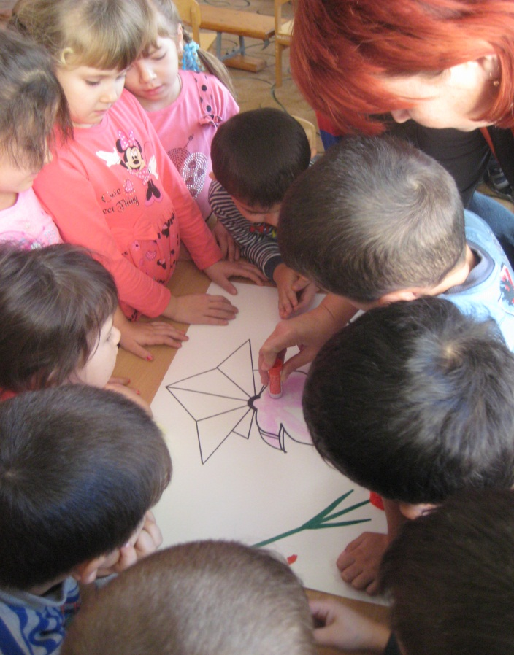

На листе ватмана нарисован контур вечного огня. Дети наклеивают кусочки цветной рваной бумаги на огонь и звезду.
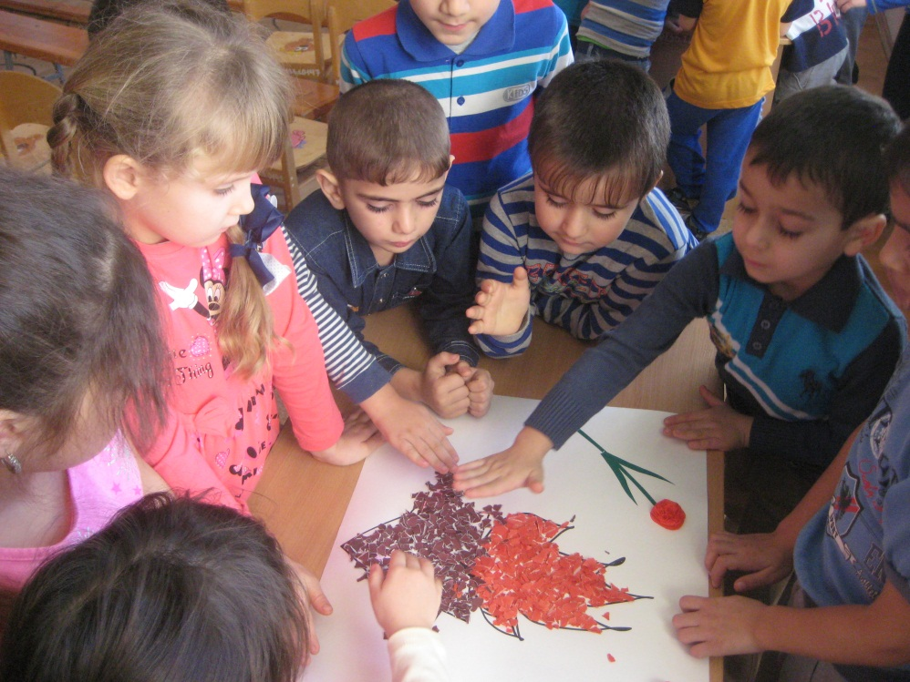
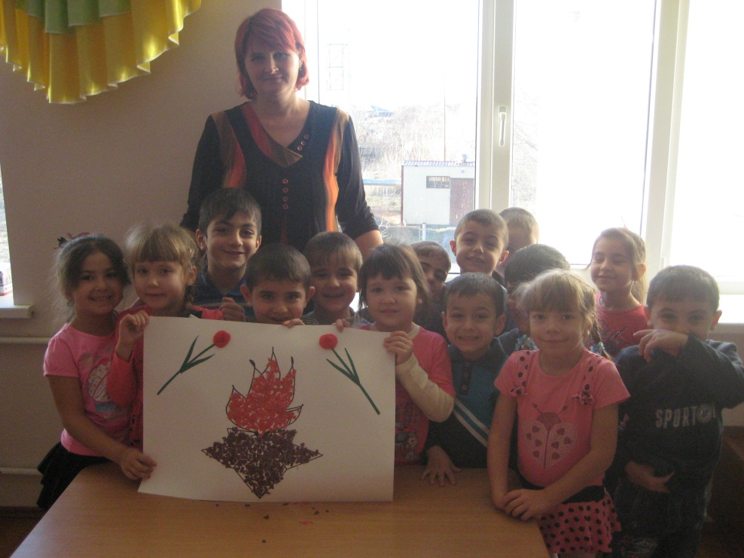

Воспитатель: Послушайте стихотворение С. Маршака «Пусть не будет войны никогда».
1-ребёнок. Пусть не будет войны никогда,
Пусть спокойные спят города.
Пусть сирены пронзительный вой
Не звучит над твоей головой.
2-ребёнок. Не один пусть не рвётся снаряд,
Не один не строчит автомат.
Оглашают пусть наши леса
Только птиц и детей голоса.
И пусть мирно проходят года.
Пусть не будет войны никогда!
Воспитатель: Ребята, о чем мы с вами сегодня говорили?
Что нового вы узнали?
- Всем спасибо, вы все большие молодцы, все отлично поработали!
Выставка детских работ.
- С наступающим праздником Великой Победы!

Беседа 2. «Великие битвы»

Перед беседой звучит аудиозапись песни «Вставай, страна огромная» (муз. А. Александрова, сл. В. Лебедева-Кумача). Педагог вспоминает с детьми основные моменты прошлой беседы.
Ребята, сегодня мы продолжим беседу о Великой Отечественной войне. Прежде чем рассказывать «вам о великих сражениях этой войны, я хочу спросить у вас, слышали ли вы такие названия: Брест, Москва, Курск, Сталинград, Берлин?
Дети отвечают, педагог комментирует их ответы.
Вы уже знаете, что когда враг наступал, то наши воины стояли насмерть, защищая свою землю, они сражались за каждую пядь русской земли. Первым городом на пути фашистов был небольшой городок Брест, который стоял на самой границе. Его защитники пытались остановить врага, не пропустить дальше. И у этой крепости сражение продолжалось больше месяца, хотя фашистские генералы рассчитывали с ходу захватить Брест. Уже фронт ушёл далеко от этих мест и многие территории были захвачены, а защитники всё не сдавались, хотя у них не хватало боеприпасов и подчас не было даже глотка воды. Им приходилось глубокой ночью тайком пробираться к реке, чтобы напиться и промыть раны. Гитлер не хотел верить, что крепость не сдаётся, что русские солдаты оказались такими мужественными и смелыми. Он даже ставил в пример своим военачальникам. Давайте мы встанем и помолчим, чтобы почтить беспримерную храбрость защитников Бреста.
Минута молчания.
Главной целью врага была, конечно, Москва, столица нашей Родины. Фашисты считали, что после взятия Москвы дух народа будет сломлен и им легко удастся покорить нашу страну. Поэтому на Москву рвалось множество гитлеровских полчищ, туда были брошены отборные войска. Но опять просчитались фашистские генералы. Они собирались закончить войну ещё до осени, даже разработали специальный план «Барбаросса», по которому планировалось благодаря неожиданному нападению очень быстро захватить все земли вплоть до Уральских гор. Посмотрите на карту дети.
Педагог показывает на карте, какие территории планировалось захватить.
Опять их планы сорвались. Наступила зима, и хотя вражеские войска подошли очень близко к Москве, взять её так и не удалось. Недалеко от Москвы стоит памятник героям-воинам из дивизии, носящей имя генерала Панфилова. Из всей дивизии их осталось всего 28 человек, но они сказали: «Великая Россия, а отступать некуда – позади Москва! » И не отступили! Благодаря беспримерному мужеству наших воинов враг так и не завоевал нашу столицу, не удалось гитлеровским солдатам промаршировать по Красной площади победным маршем.
Но надо сказать вам, ребята, что некоторые из них всё-таки прошли по московским улицам, только не в радость был тот марш. И знаете почему? Потому что по улицам Москвы в конце войны прошли колонны пленных фашистов, а жители столицы смотрели на них, оборванных и сломленных, пришедших завоевать чужую страну. Давайте послушаем «Марш защитников Москвы». Музыку к нему написал композитор Борис Мокроусов, слова – поэт Александр Суриков. Эта песня помогла нашим солдатам бороться с врагом.

Звучит аудиозапись песни «Марш защитников Москвы» (муз. Б. Мокроусова, сл. А. Сурикова).

Битва за Москву подняла дух всего народа, но враг продолжал наступать, теперь он рвался к Волге, великой русской реке. Но на пути стоял Сталинград, город, за которым начинались степи и открывалась дорога к горам Кавказа. Враги решили захватить Сталинград. Его непрестанно бомбили, обстреливали из пушек, проводились танковые атаки, горела сама земля. Бои шли за каждый дом, прямо на улицах города. Бывало даже так, что один этаж дома уже захватили фашисты, а на других этажах оборону продолжали держать наши бойцы.
В Волгограде, так теперь называется Сталинград, поставлен памятник, на том месте, где находится один из таких домов, дом Павлова. Так его назвали в честь сержанта Якова Павлова, который вместе с четырьмя бойцами удерживал здесь позиции, пока не подошло подкрепление. Вот как выглядел этот дом.
Педагог показывает фотографию или слайд с изображением разрушенного дома.
Благодаря огромному мужеству и стойкости наших бойцов фашисты не смогли захватить Сталинград. Огромная армия под командованием фельдмаршала Паулюса была взята в кольцо, попал в плен и сам фельдмаршал. В память о той великой битве на высокой горе, на Малаховом кургане, возведён монумент Матери-Родине, создан зал Славы, в котором на каменных плитах записаны имена погибших солдат и горит Вечный огонь.

Мир солдаты защищали,
Жизнь они за нас отдали.
Сохраним в сердцах своих
Память светлую о них.

Дети, представим, что мы находимся в этом зале, и споём песню «Вечный огонь».
Дети исполняют песню «Вечный огонь» (муз. А. Филиппенко, сл. Д. Чибисовой).
Говоря о сражениях Великой Отечественной войны, нельзя не вспомнить сражение на Курской дуге. Фашисты долго готовились к тому, чтобы под Курском выровнять линию фронта, которая огибала дугой наших солдат, и планировали взять в кольцо. Но этот план не удался, потому что ночью немцев вдруг осветило мощными прожекторами, которые ослепили вражеских солдат. Они растерялись, началась паника. И тут наша армия пошла в наступление. Битва была очень жестокой, в ней сошлись тысячи танков. Но благодаря ночному наступлению, которое рассчитал наш полководец маршал Георгий Жуков, победа досталась русским солдатам. Маршал Жуков был очень смелым, мужественным и талантливым полководцем, он продумывал все крупные операции войны, в том числе и наступление на Берлин, столицу фашистской Германии. Народ его назвал маршалом победы. Посмотрите на портрет Георгия Александровича.
Дети вместе с педагогом рассматривают портрет Г. Жуков.
В этой великой войне было много сражений. С каждым днём приближалась победа. Всё ближе и ближе придвигалась наша армия к городам врага.
Звучит аудиозапись песни «Эх, дороги» (муз. А. Новикова, сл. Л. Ошанина).
Был когда-то на Руси великий полководец Александр Невский, который сказал: «Кто с мечом к нам придёт, тот от меча и погибнет!». Так получилось и с гитлеровскими полчищами. В победу над ними верили даже во время самых жестоких боёв: «Победу все представляли себе прежде всего взятием Берлина. Расстояние до победы оценивали расстоянием до Берлина и временем, за которое Берлин будет взят. А то, что Берлин будет взят, ни у кого не было сомнения. Ни в окопах Сталинграда, ни в боях на Курской дуге – не было сомнения в том, что победа будет, и верили, что настанет время – будет взят Берлин. И за этим последует объявление на всю страну, что наступила победа». (Из воспоминаний генерал-полковника, Евгения Александровича Сосновских «Моя жизнь в детском доме»).
Как пришла к нам победа, о взятии Берлина мы поговорим в следующей беседе.

Музыкальная гостиная «Музыка войны»
для детей подготовительной группы

Как вы думаете, ребята, что придавало сил людям во время войны выдерживать те тяжёлые испытания, которые она принесла?
Ответы детей.
Кроме силы духа, стремления защищать родную землю и веры в победу, буквально всем – и бойцам на фронте, и тем, кто ждал их с полей войны, - поднимала настроение музыка. Она и вела солдат в бой, давая силы сражаться с грозным врагом, и утешала в минуты печали, и поднимала настроение в минуты отдыха. Во время войны родилось очень много песен, которые не только были любимы тогда, но и звучат до сих пор. Это были песни, которые помогали бойцам собрать силы и выиграть последний бой. Песни, которые напоминали о родных и близких, ради которых надо было выжить.
Сегодня мы с вами тоже послушаем эти песни и попробуем понять и почувствовать настроение людей, слушавших их.
Начнём мы с песни, которая полюбилась миллионам людей, как только прозвучала в первый раз. Её сочинил Никита Богословский на слова поэта Владимира Агатова для кинофильма «Два бойца». Там был эпизод написания солдатом письма, который никак не получался. Тогда-то по предложению режиссёра и была написана эта песня и включена в фильм. Этот момент фильма стал одним из самых запоминающихся, а песня зазвучала и в землянках, и на кораблях, её исполняли и до сих пор исполняют на концертах, и по-прежнему она трогает сердца слушателей.

Звучит аудиозапись песни «Тёмная ночь»
(муз. Н. Богословского, сл. Агатова)

Вы знаете, ребята, когда записывали эту песню на пластинку, то первый образец был испорчен слезами работницы, которая заплакала, слушая её. Только со второго раза получилась запись на пластинке.
Теперь мы прослушаем другую песню, которая тоже была создана по заказу, но уже не режиссёра, а по расположению командующего Сталинградским фронтом, Маршала Советского Союза Константина Рокоссовского. Зачем ему было нужно, спросите вы, разве у маршала не было других забот? Оказывается, эта песня должна была выполнить настоящую задачу: готовилось наступление на врага в Курском сражении, а немцев надо было убедить в том, что серьёзных военных действий не готовится. Вот композитор Марк Фрадкин и поэт Евгений Долматовский и написали песню, которую мы сейчас послушаем. Она называется «Случайный вальс».

Звучит аудиозапись песни «Случайный вальс»

Следующая песня, которую мы будем слушать, называется «Три танкиста», и была создана она ещё до войны. Она тоже прозвучала в фильме, где рассказывалось о друзьях, которым пришлось служить на границе и на своём танке воевать с врагом на Дальнем Востоке. Песня родилась быстро, потому что её слова, которые сочинил поэт Борис Ласкин, очень понравились композиторам, братьям Покрасс, и они легко сочинили к ним мелодию.

Звучит аудиозапись песни «Три танкиста»

Эту песню очень полюбили, её можно было услышать всюду. Её пели с особым чувством и в дни Великой Отечественной войны, в короткие и редкие минуты солдатских привалов. Вот как рассказывает об этом поэт М. Твардовский:
И, сменивши пальцы быстро,
Он, как будто на заказ,
Здесь повёл о трёх танкистах,
Трёх товарищах рассказ.
Не про них ли слово в слово,
Не о том ли песня вся?
И потупились сурово
В шлемах кожаных друзья.
Свои песни были не только у танкистов. Есть любимая песня и у моряков, которым приходилось покидать родные берега. Называется она «Вечер на рейде», а написал её живший в Ленинграде композитор В. П. Соловьёв- Седой в содружестве с поэтом А. Д. Чуркиным. Родилась эта песня в необычных обстоятельствах. Вот как рассказывает об этом поэт, которому вместе с Соловьёвым-Седым пришлось работать во время войны в порту: «Волны чуть слышно плескались о морскую гальку. Залив был окутан синей дымкой. Невдалеке на рейде стоял корабль. С него доносилась тихая музыка – там кто-то играл на баяне… Соловьёв-Седой сидел молчаливый и задумчивый. Когда мы отправились домой, он сказал: «Замечательный вечер. Стоит песни». Видимо, у него уже зародилась мелодия, и, как впоследствии вспоминал сам композитор, находясь на берегу залива, он думал о моряках, которые отдают свою жизнь, защищая морские подступы к нашему городу, и его охватывало горячее желание выразить в музыке их настроение и чувства.
Послушаем эту песню, чтобы и нам проникнуться этими настроениями.

Звучит аудиозапись песни «Вечер на рейде»

Сначала эта песня считалась недостаточно бодрой и боевой и её не включали для исполнения на радио. Но однажды во время встречи Соловьёва-Седова с бойцами на калининградском фронте он её исполнил. Вот, что рассказывает сам композитор: «Бойцы в землянке, а их было немного, человек тридцать – сорок, со второго куплета начали мне подпевать. И я почувствовал, что песня понравилась, что она дошла до сердец и имеет право на жизнь… С этого дня песня, как по беспроволочному телеграфу, передавалась из уст в уста, с одного фронта на другой. А когда она прозвучала в эфире, её запела вся страна. Пели моряки и пехотинцы, лётчики и артиллеристы, пели защитники Севастополя по листовке, изданной в осаждённом фашистами городе. Проникла она сквозь вражеское кольцо на место своего рождения – в Ленинград. И не было, кажется, дня, когда её мелодия не звучала по радио в заблокированном городе». Действительно, популярность «Вчера на рейде» была столь велика в годы войны, что появились различные варианты и переделки песни. Парашютисты-десантники пели:
Споёмте, друзья, ведь завтра в полёт,
Летим мы во вражеский тыл.
Споём веселей, пусть нам подпоёт,
Кто песен родных не забыл.

Партизаны Крыма, судя по воспоминаниям командира отряда И. Козлова в его книге «В Крымском подполье», сочинил такие слова:
Прощай, любимый город!
Уходим завтра в горы,
И ранней порой
Мелькнёт за спиной
Зелёный мешок вещевой.

Итальянские партизаны пели на этот мотив в годы войны песню о девушке – участнице освободительного движения.
В дни героической обороны Севастополя, в 1942 году, там была издана листовка с этой песней. Имя композитора Соловьёва-Седова стало всенародно известным. И в 1943 году за эту и ряд других песен он был удостоен Государственной премии СССР. Да и до сих пор песня «Вечер на рейде» дорога нам, как и многие другие песни военной поры, оставившие неизгладимый след в благодарной памяти народа.
И закончим мы нашу встречу песней, которой, как и уже прослушанными нами, было суждено редкое долголетие. Она называется «В лесу прифронтовом», а написана композитором М. Блантером на слова поэта Михаила Исаковского. Как она родилась? Исаковский отвечал на этот вопрос так: «Стихи написаны на Каме, в городе Чистополе, когда шёл второй год войны. Работая, представил себе русский лес, чуть-чуть окрашенный осенью, тишину, непривычную для солдат, только что вышедших из боя, тишину, которую не может нарушить даже гармонь.. Послал стихи старому товарищу, композитору Матвею Блантеру, спустя несколько месяцев услышал по радио, как песня исполняется». Послушайте её и скажите, что она вам напоминает? Какой танцевальный жанр?

Звучит аудиозапись песни «В лесу прифронтовом»

После прослушивания педагог повторяет свой вопрос, дети отвечают.

Вы правы, дети, композитор избрал для своей песни ритм вальса, потому что вальс созвучен биению человеческого сердца, напоминает о родном доме и мирной жизни. Сам композитор говорит об этом так: «В лирических песнях, которые мы написали во время войны, хотелось дать возможность солдату «пообщаться» с близкими, высказать сокровенные думы свои, высказать их подруге, невесте, жене, находившимся где-то за тридевять земель, в далёком тылу».

Если скажут слово «Родина»,
Сразу в памяти встаёт
Старый дом, в саду смородина,
Старый тополь у ворот.

У реки берёзка- скромница
И ромашковый бугор…
А другим, наверно, вспомнится
Свой родной московский двор
Или степь, от маков красная,
Золотая целина…
Родина бывает разная,
Но у всех она одна!
З.Александрова

Песни войны напоминали каждому о его милой родине и вдохновляли на борьбу с жестоким врагом. А вам я желаю мирного неба над головой и никогда не слышать это страшное слово «война»!

Беседа 3. «Дети войны»

Перед началом беседы звучит аудиозапись песни Б. Окуджавы «Ах, война, что ты, подлая, сделала».
Ребята, вы уже знаете, как началась Великая Отечественная война, какие подвиги совершали наши воины. Но в войне погибают не только солдаты. От нее больше всего страдают самые маленькие и самые старенькие. Сегодня наша беседа о детях войны. Мы откроем страницы воспоминаний детей военных лет. Не всегда дети могли понять, что пришла настоящая беда. Вот воспоминания маленькой девочки:
«Мне было немногим более семи лет, когда Молотов объявил по радио о начале войны. Я отлично помню этот день и последние слова выступавшего: «Враг будет разбит, победа будет за нами!» И, как мне помнится, в тот же выходной день, 22 июня, взрослые стали заклеивать окна тоненькими полосками наискосок, а мы, дети, выбежали на улицу и стали делиться впечатлениями. По-моему, мы совсем не испугались и даже как-то возгордились случившимся. Особенно после того, как через несколько дней старшая из нас сказала: «А знаете, что это не просто война, война Отечественная?» И ещё нам очень понравились вырытые вскоре поблизости от домов укрытия от бомбёжки, так называемые щели, где днём, когда не было воздушной тревоги, мы играли и в прятки, и в куклы». («Мне заказали гроб», автор Г. П. Стукалова.)
Вы знаете, ребята, очень страшно было всем – и взрослым, и детям, - когда начинались обстрелы. Людям приходилось скрываться в подвалах или в специально сделанных бомбоубежищах. Все внимательно прислушивались: не летят ли самолёты, или начинала завывать сирена, и по её звуку все быстрее бежали прятаться. Вот ещё одно воспоминание девочки из города Ленинграда:
«Всё чаще при обстрелах спускались в бомбоубежище – сырой подвал с облупленными стенами. Было скучно сидеть при слабом свете маленькой лампочки. Взрослые размышляли: нужно ли всякий раз туда спускаться? Наступила осень. В тот день на мне было лёгкое пальтишко и какие-то тёплые ботинки, по тревоге мы не успели добежать до подвала и остановились под аркой дома, прижавшись к стене. И сразу раздался оглушительный взрыв, я почувствовала, как мимо нас мчится горячий упругий воздух, волокущий за собой мелкий мусор, а затем пролетела и целая дверь, по счастью нас не задев. Оказалось, что бомба разрушила соседний дом. Вернувшись домой, мы обнаружили, что окно у нас выворочено вместе с рамой и лежит на середине комнаты. Нашу маленькую семью приютил Михайловский театр, выделивший под проживание подвал в хозяйственном дворе с условием, что при необходимости он будет служить одновременно бомбоубежищем. Вселились туда сразу несколько семей. На деревянные скамейки положили листы фанеры, а сверху - постели .» ( «Долгий путь из войны», автор В. Левецкая.)
Но представляете, ребята, были и такие случаи, когда приходилось вопреки страху под бомбами и взрывами добывать себе продовольствие. Вот как рассказывает об этом ещё одна маленькая девочка:
«За Доном подтягивались наши войска. На улицах рвались мины. Выходить стало опасно. Но, как говорится, голод не тётка – надо было чем-то питаться. Съев в первую неделю всё продовольственные резервы, мы отправились на пристань, где , по слухам, стоял разбитый вагон с пшеницей. Вагон разнесло снарядом, и пшеница, перемешанная с углём, покрывала железное полотно. Место простреливалось как немцами, занявшими позиции на правом высоком берегу, так и нашими – с левого берега Дона. Надо было под обстрелом подползти к россыпям пшеницы. Насыпав её в наволочку пополам с крошевом антрацита, мы долгими вечерами при свете свечи выбирали зёрнышко от зёрнышка для кутьи – пшеничной каши. Нам с мамой удалось без потерь проделать эту операцию и просуществовать несколько дней до прихода наших, выбивших немцев на десятый день оккупации». ( «Двадцать второе июня сорок первого: неоправданные ожидания», автор А. Чижов.)
«Оккупация» - это очень страшное слово. Немецкие войска расстреливали людей по малейшему подозрению их в связях с партизанами – теми людьми, которые скрывались от немцев в лесах и боролись с ними: взрывали поезда с войсками, оружием, устраивали засады. Но самое страшное было в том, что немцы угоняли молодёжь в Германию, и многим из них не суждено было вернуться с чужой земли. Послушайте воспоминания об этом:
«В мае 1942 года немцы собрали молодёжь со всей округи, привели в Сланцы и погрузили в эшелон. Когда поезд тронулся, за ним бежали наши мамы, громко рыдая и махая нам руками. Оторванные от своих родных, мы очень горевали. Даже песню сочинили грустную – прегрустную. Были в ней и такие слова:
Раньше ели сладости,
Сахар и изюм,
Будем кушать гвоздики
И шурум-бурум…
Привезли нас в Гамбург и распределили по заводам. Мы, шесть девочек из одной деревни, попали на электромоторный завод Ханса Штиля. Каждой присвоили рабочий номер и выдавали тряпочки со знаком «»ost», которые велели пришить к одежде. Мой номер был «ost-6». Такой же номер значился и на моих нарах в бараке. В 7 утра мы приступали к работе. На станках наматывали на шпульки тонкую проволоку. Вместе с нами работали и немецкие женщины. Они трудились старательно, чему учили и нас: «Работайте медленно, но хорошо! Они получали за свой труд зарплату, мы же были бесплатной рабочей силой, и если кто-то отлынивал от работы, то попадал на сутки в карцер – узкий, как шкаф, бункер, где можно было только стоять. В полдень полагался получасовой перерыв на обед. У нас не было никакой еды, и мы просто отдыхали, сложив на коленях руки и стараясь не смотреть на работниц – немок, разворачивая свои завтраки. Но они всегда делились с нами, хотя сами жили небогато и продукты получали по карточкам. Наверное, если бы не помощь этих женщин, мы бы не выдержали и погибли от недоедания. Кормили нас только раз в день, после работы. Обычно давали порцию шпината и 200 граммов хлеба-эрзаца. Раз в неделю мы получали кусочек маргарина или ливерной колбасы».
Педагог обсуждает с детьми эти сведения, останавливаясь на рассказе о помощи немецких женщин.
Но без оккупации многие семьи потеряли друг друга. Конечно, особенно страдали дети без своих родителей, которые или погибли при бомбёжке, или потерялись при эвакуации. Им пришлось жить в детских домах. И хотя там о них заботились, каждый вспоминал родной дом и своих близких. Взрослые старались отвлечь детей, налаживая их жизнь: проводили занятия и для малышей, и для школьников, устраивали праздники. Вот такие воспоминания остались от пребывания в детском доме одного мальчика, папа которого сражался на фронте:
«В детском доме я учился в пятом классе. Школа наша находилась в двухэтажном здании, рядом со спальным корпусом. Пока было тепло, учиться было не так трудно. Очень тяжело стало с наступлением холодов. В каждом классе топили железные печурки, как в спальном корпусе. Пока шли уроки, за печками следили ученики, но после занятий в классе становилось холодно. У каждого ученика была персональная чернильница, которая хранилась в парте. Когда дети приходили на занятия, то первым делом брали чернильницу и отогревали её за пазухой так, чтобы можно было пользоваться чернилами. Контрольные работы писали в тетрадях, а в классе писали на газетных листочках. Тетради сшивали из книжных листов и писали на белом поле между строк. Учебниками пользовались по очереди, договариваясь между собой. Иногда отдельные рассказы читали в слух для всего класса. Также коллективно учили стихотворения. После обеда занимались самоподготовкой».
Как по всей стране, так и в детском доме дети помогали взрослым, хотя, конечно, трудно им приходилось, но они не жаловались, а старались выполнить работу как можно лучше. Вот как пишет об этом уже знакомый нам мальчик:
«После окончания учёбы детей направляли целыми отрядами на полевые работы – на прополку и окучивание. Это было самое тяжёлое время, особенно в жаркие летние дни. Бывало, пропалываешь грядку, а конца её не видно, весь обливаешься потом. При этом товарищи тебя подгоняли, если ты отстаёшь от «цепи». Надо было не только успевать идти в линии, но и обращали внимание на чистоту прополки. Всем хотелось, чтобы по окончании работы воспитатель похвалила не только за быстроту, но и за качество».
Однако во время войны были и такие случаи, когда дети и молодёжь воевали вместе со взрослыми: кто-то находился в партизанском отряде и добывал сведения о врагах, ведь маленький ребёнок или подросток не вызывал подозрения у немцев; кто-то жил вместе с солдатами, и тогда его называли «сын полка». Вот о таком мальчике даже написана книга писателем В. Катаевым. Солдаты заботились о своём питомце как могли, оберегали его от опасности, даже заказали ему настоящую форму. Этих ребят, конечно, старались отправлять в тыл, как правило учиться в какое-нибудь военное училище. Но связь не терялась, и такой человек навсегда считался сыном полка. А некоторые питомцы по примеру старших бойцов становились героями. Запомните, дети: молодой возраст не мешает биться горячему сердцу и совершать подвиги. Они остались в народной памяти, о них написаны песни. Послушаем песню о юном герое, которая называется «Орлёнок».

Педагог включает аудиозапись песни «Орлёнок» (муз. Я. Шведова, сл. В.Белова). После прослушивания проводится беседа.

Наша сегодняшняя беседа о детях войны заканчивается. Теперь вы, наверное, поняли, что каждый человек независимо от возраста может быть и мужественным, и смелым, а самое главное – не бояться помочь другому в трудный час. Вам я желаю быть и вырасти именно такими, и тогда нашу Родину никто и никогда не победит.

Звучит аудиозапись песни «Орлята учатся летать» (муз. А. Пахмутовой, сл. В Добронравова)

Беседа 4. «Герои войны»

В прошлой беседе мы говорили о детях войны, как тяжело им приходилось. А сегодня я хочу рассказать вам о героях и детях - героях, которые помогали советской армии бороться с фашистами, совершали героические поступки, не смотря на свой юный возраст.

Презентация «Герои войны» (в приложении)

Итог беседы: дети высказывают свое мнение, дают оценку поступкам героев.

Беседа 5. «Мы прошагали пол Земли»

Вы уже знаете, что война длилась долгих четыре года и в ней пострадали не только люди нашей страны. Фашисты захватили чужие земли, и многие народы мечтали об освобождении. И оно наступило! Наши смелые воины прогнали ненавистных врагов со всей земли и стали гнать фашистов и дальше. Так и пролегла нашей армии дорога на Берлин!

С боем взяли мы Варшаву, город весь прошли,
И последней улицы название прочли.
А название такое, право слово, боевое:
Берлинская улица по городу идёт!
Значит, нам туда дорога,
Значит, нам туда дорога!

Звучит аудиозапись песни «Дорога на Берлин» (муз. М. Фрадкина, сл. Е. Долматовского).

Взятием Берлина победоносно завершилась Великая Отечественная Война. Эта операция продолжалась целых 23 дня. Город брали с боем, враги сопротивлялись, хотя уже было понятно, что победа близка. Когда шли бои за Берлин, то так же, как в Сталинграде, пришлось сражаться за каждую улицу, за каждый дом. Бои не прекращались ни днем, ни ночью. В центре города возвышалось здание рейхстага, где заседало фашистское командование. Квартал за кварталом советские войска прорывали оборону и всё ближе продвигались к рейхстагу. Прорвать сопротивление врагов было очень трудно, но после тяжёлых боёв рейхстаг был взят, и ранним утром 1 мая над рейхстагом был поднят штурмовой флаг! Когда враг был окончательно разбит, многие солдаты оставили свои подписи на стенах рейхстага.
Прежде чем наступил победный май, советские солдаты освободили от фашистов многие страны. Они сражались с фашистами и в Австрии, и в Румынии, и в Польше, и в Болгарии. Отвоёвывая города и сёла, нашим воинам подчас приходилось биться за каждый коридор, за каждую комнату. Вот, что вспоминает участник боёв: «Гитлеровцы превращали обычно – дом в крепость, которую приходилось штурмовать. И помню, во время одного из таких штурмов, когда бой грохотал вверху, на этажах, мне и ещё нескольким солдатам из нашего батальона пришлось в кромешной тьме, почти вплавь, вытаскивать немецких детишек, женщин, стариков из затопленного фашистами подвального помещения. Не могли мы, советские люди, смотреть на гибель детей…»
Поэтому благодарные жители встречали наших славных воинов с цветами, а потом даже ставили им памятники. Памятник русскому солдату есть в берлинском Трептов-парке. Солдат стоит с маленькой девочкой на руках. А в Болгарии, в городе Пловдиве, жители с любовью называют свой памятник «Алёша». Находится он на холме Бунарджик, т.е. холме Освободителей, к нему ведёт широкая лестница из ста ступений. Этот памятник можно увидеть практически из любой точки города, и у его подножия в любое время года возложены цветы.

Немало под страшною ношей
Легло безымянных парней,
Но то, что вот этот – Алёша,
Известно Болгарии всей.

Послушаем песню об Алёше (муз. Э.Колмановского, сл. К. Ваншенкина)

Мы с вами знаем, сколько горя принесла война нашему народу. Она разрушила города, осиротила детей, оставила без сыновей многие семьи. Пострадали от войны жители и других стран, в том числе и Германии. Русские солдаты говорили: «В этой войне пролито много крови. Но мы вступаем на территорию Германии не для того, чтобы мстить немецкому народу, а чтобы уничтожить фашизм и его армию». Когда наши солдаты вошли в Германию, сразу после окончания боёв мирным жителям раздавали хлеб и молоко для детей. Местные жители говорили друг другу: «Русские не только не делают нам зла, но и заботятся о том, чтобы мы не голодали». А когда войска останавливались на отдых, как бы солдаты ни устали, начинались шутки, смех, звучали песни. Вот какой случай произошёл однажды. В Вене остановившиеся на привал советские солдаты увидели в одном из домов пианино. И командир, любящий музыку, предложил своему сержанту, пианисту по профессии, испытать на инструменте, не разучился ли он играть. Перебрав нежно клавиши, он вдруг без разминки в сильном темпе начал играть. Солдаты примолкли. Это было давно забытое мирное время, которое лишь изредка напоминало о себе во снах. Из окрестных домов стали подходить местные жители. Вальс за вальсом – это был Штраус! – притягивали людей, открывая души для улыбок, для жизни. Улыбались венцы..

Звучит аудиозапись «В лесу прифронтовом» (муз. М. Блантера, сл. М. Исаковского)

Когда наши войска после победы отправились домой, ещё долго вспоминали по всей Европе русского солдата - освободителя. Прошло много лет. О войне сложены и стихи и песни, сняты кинофильмы, написаны книги. В них рассказано о событиях и людях войны, а в людских сердцах навсегда сохранилась память о тех солдатах, которые отдали свои жизни за победу.

Звучит аудиозапись песни «Журавли» (муз. Я. Френкеля, сл. Р. Гамзатова)

Нельзя не вспомнить о том, как наш народ праздновал долгожданную великую победу. Радостные люди обнимались на улицах, прошедшие пол-Европы солдаты, не скрываясь, плакали от радости. Все ждали Парада Победы. Парад принимал Маршал Советского Союза Георгий Константинович Жуков, маршал победы. Он проехал по Красной площади на белом коне. Затем первым по площади прошёл сводный полк барабанщиков-суворовцев, за ним шли сводные полки фронтов. Впереди сводных полков фронтов шли командующие фронтами и армиями. Герои Советского Союза несли знамёна прославленных частей и соединений. Для каждого сводного полка оркестр исполнял особый марш. Знаменосцы с ассистентами несли по 36 боевых знамен, наиболее отличившихся в боях соединений и частей каждого фронта. Марш завершала колонна солдат, несших 200 опущенных знамён и штандартов разгромленных немецких войск. Эти знамёна под дробь барабанов были брошены на специальный помост у подножия Мавзолея. Первым был брошен личный штандарт Гитлера. Впоследствии на том месте, где Жуков принимал парад, был установлен памятник маршалу.

Звучит марш, демонстрируется видеозапись Парада Победы.

Дети читают стихи:

Ещё тогда нас не было на свете,
Когда гремел салют из края в край.
Солдаты, подарили вы планете
Великий Май, победный май!

Ещё тогда нас не было на свете,
Когда в военной буре огневой,
Судьбу, решая будущих столетий,
Вы бой вели, священный бой!

Еще тогда нас не было на свете,
Когда с Победой вы домой пришли.
Солдаты Мая, слава вам навеки
От всей земли, от всей земли!

Благодарим, солдаты вас
За жизнь, за детство и весну,
За тишину, за мирный дом,
За мир, в котором мы живём!

М. Владимов

Конспект НОД (открытое занятие)
по познавательному и
художественно-эстетическому развитию
для детей подготовительной группы
Тема: «День Победы»
Цель: создать условия для расширения у детей знаний о празднике «День Победы».
Задачи:
1. Сформировать у детей первоначальные сведения о Великой Отечественной Войне и о празднике «День Победы».
2. Развивать умение рисовать штампом, побуждать детей к совместной деятельности.
3. Воспитывать у детей гордость и уважение к ветеранам ВОВ, памятникам, посвященным ВОВ, чувство гордости за Родину.
Образовательные области:
Социально-коммуникативное развитие.
Художественно-эстетическое развитие.
Материалы:
Иллюстрации войны и дня победы. Основа для коллективной композиции – лист бумаги большого формата, краски гуашевые, тычковые кисточки.
Ход занятия:
1.Знакомство с историей праздника
Воспитатель: 9 мая - День Победы — самый великий и серьёзный праздник, как для России, так и для многих других стран мира.
Он посвящен не только российским солдатам и офицерам, но и всем жителям нашей Родины.
«День Победы»
(А. Усачёв)
Что такое День Победы?
Это утренний парад:
Едут танки и ракеты,
Марширует строй солдат.
Что такое День Победы?
Это праздничный салют.
Фейерверк взлетает в небо,
Рассыпаясь там и тут.
Что такое День Победы?
Это песни за столом,
Это речи и беседы.
Это дедушкин альбом.
Это фрукты и конфеты,
Это запахи весны…
Что такое День Победы –
Это значит нет войны.
Воспитатель: В годы Великой Отечественной войны на нашу родину ранним июньским днем вторглись враги, в лице фашистской Германии, они убивали людей, сжигали их дома, хотели лишить нас родного дома. Весь народ поднялся на защиту Родины, и наша армия, и женщины, и старики, даже дети. Взрослым и детям, было очень трудно во время Великой Отечественной войны, в которой участвовали ваши прадедушки и прабабушки. Трудной, тяжелой и страшной была эта война, много людей погибло в ней. Но армия с помощью народа победила врагов, вторгнувшихся на нашу землю и прогнала их из России, а потом и из других стран. День когда закончилась война – 9 мая 1945 года - наши доблестные воины прогнали фашистов и сами пришли к Берлину. И тех пор каждый житель нашей страны, жители других стран отмечают этот праздник.
Много стихов и рассказов написали об их подвигах писатели и поэты.
В лучистом цвету неоглядные дали,
И песни звенят на просторах страны.
И солнце, и песню в боях отстояли
Герои давно отгремевшей войны. (М. Геттуев)
Воспитатель: Наш народ мужественно сражался и победил. Но не все дожили до Великой Победы. И с каждым годом все меньше остается участников войн, так как много лет прошло со дня Победы. Наше правительство заботиться о своих героях, помогает им. Вы тоже должны с уважением и благодарностью относиться к участникам войны и ко всем пожилым людям.
В День Победы по всей нашей стране организуются праздничные парады.
Ветераны войны, военные, студенты и учащиеся школ маршируют по главным площадям городов.
2. Физкультминутка «День Победы» (Т. Белозеров)
Майский праздник – День Победы (Дети встают, маршируют на месте)
Отмечаетвся страна
Надевают наши деды (Наклоны с имитацией одевания орденов.)
Боевые ордена.
Их с утра зовет дорога (Дети идут друг за другом, маршируют)
На торжественный парад,
И задумчиво с порога (Останавливаются, подносят руку к лицу, глядят вдаль)
Вслед им бабушки глядят.
3. Знакомство детей с памятниками, посвященным дню Победы.
Воспитатель: Чтобы никто не забыл доблестных героев и их подвиги, по всей стране было сооружено много памятников в память о героях войны. И в нашем городе тоже есть такой мемориал.
Также в этот день люди возлагают к военным памятникам венки и цветы. Обычно их приносят к «Вечному огню», который горит в каждом городе, чтобы люди никогда не забыли о том, как страшна война.
4. Знакомство с праздничным салютом и демонстрация способа рисования салюта.
Воспитатель: Заканчивается день Победы праздничным салютом.
Что за праздник?
(Н. Иванова)
В небе праздничный салют,
Фейерверки там и тут.
Поздравляет вся страна
Славных ветеранов.
А цветущая весна
Дарит им тюльпаны,
Дарит белую сирень.
Что за славный майский день?
Воспитатель: И мы сегодня нарисуем салют, в честь праздника 9 мая. Чтобы всегда был мир на нашей земле.
Пусть будет мир,
Пусть небо будет голубым,
Пусть в небе не клубится дым,
Пусть пушки грозные молчат,
И пулеметы не строчат,
Чтоб жили люди, города.
Мир нужен на земле всегда.
Педагог выкладывает на стол основу для коллективной композиции – лист бумаги темно-голубого или синего цвета. Говорит: «Это небо! А где салют?»
Показывает как ставить отпечаток т. кисточкой на бумаге.
5. Физкультминутка «Салют» (О. Выготская )
Вокруг все было тихо. (Встать прямо, руки опустить)
И вдруг - салют! Салют! ( Поднять руки вверх)
Ракеты в небе вспыхнули (Раскрыть пальчики веером, помахать руками над головой влево-вправо).
и там, и тут! Над площадью, над крышами, (Присесть, встать, руки с раскрытыми пальчиками поднять вверх 2—Зраза)
Над праздничной Москвой
Взвивается все выше
Огней фонтан живой.
На улицу, на улицу (Легкий бег на месте).
Все радостно бегут,
Кричат: «Ура! », (Поднять руки вверх, крикнуть «Ура»).
Любуются (Раскрыть пальчики веером, помахать руками над головой влево-вправо)
На праздничный салют!
6. Практическая работа – рисование «Салют победы»
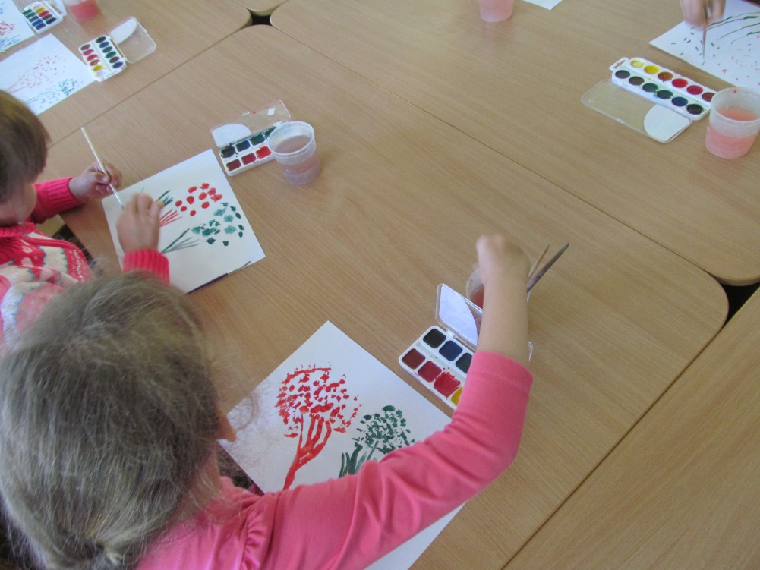

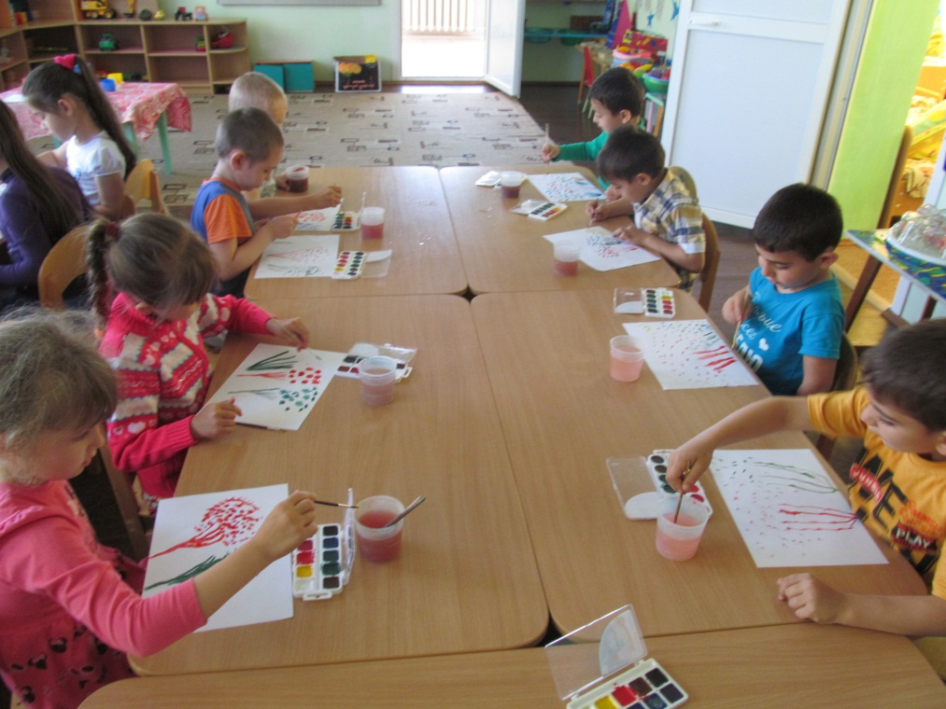
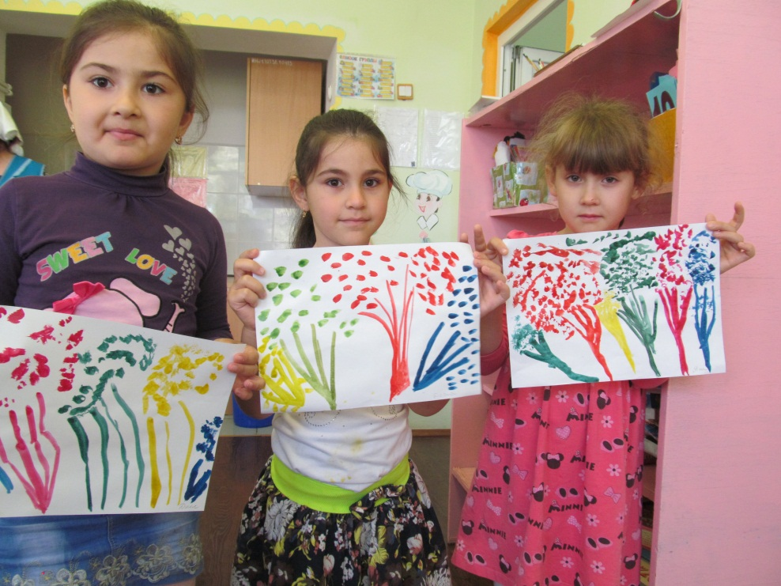
7. Итог занятия.
Воспитатель: О каком празднике мы сегодня говорили?
Какие памятники, посвященные Дню победы, есть у нас в хуторе?
Чем заканчивается день победы? Что мы с вами рисовали?

Выставки детских работ
Коллективная работа «Вечный огонь»

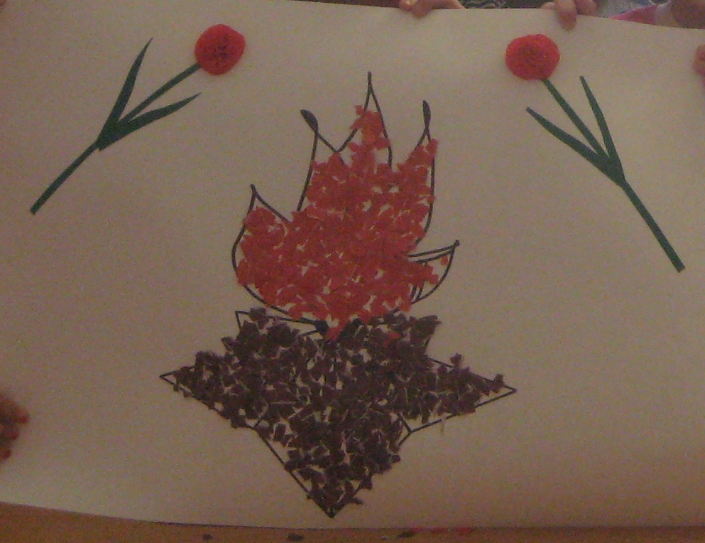

«Салют победы»

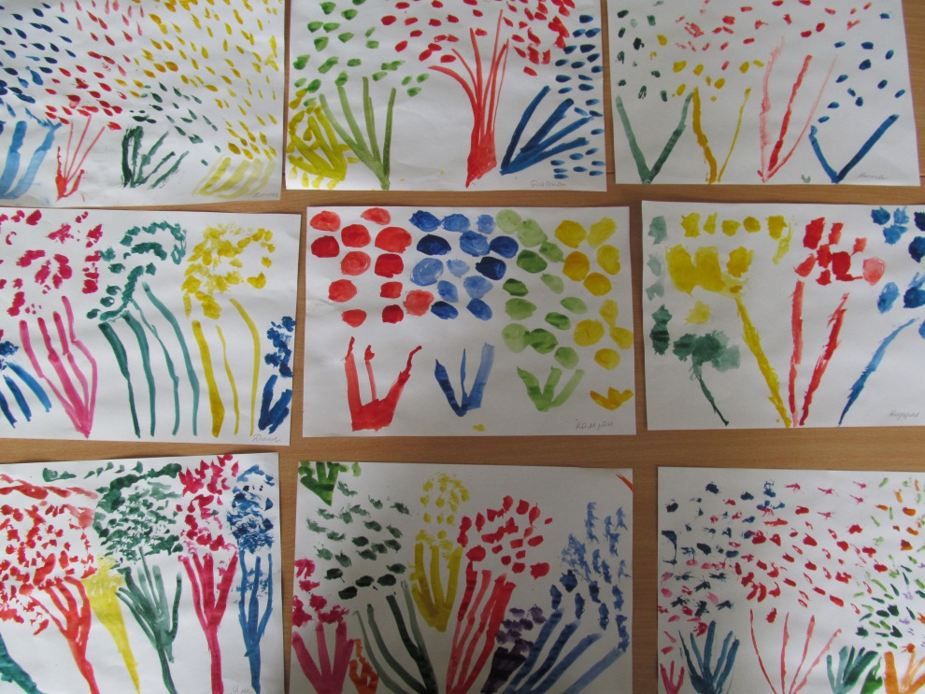

Музыкально-литературная композиция
для детей старшего дошкольного возраста
(с участием детей войны)
Тема: «День победы – наш великий праздник!»
Цель: на основе музыкально-литературного материала создать условия для формирования у детей патриотических чувств.
Задачи:
- Способствовать расширению кругозора детей через знакомство с традициями празднования Дня победы в России;
- Способствовать обогащению музыкальных впечатлений детей через слушание песен военно-патриотического содержания;
- Усилить эмоциональное воздействие восприятия информации путем использования современных средств наглядности (мультимедийная презентация), вызвать эмоциональный отклик;
- Способствовать развитию творческих способностей и исполнительских навыков детей через различные виды музыкальной деятельности (слушание, пение, танцевальное творчество);
- Способствовать формированию нравственных качеств: доброты, сострадания, чувства благодарности к героям войны, уважительное отношение к ветеранам.
Ход:
Звучит песня «Главный праздник». С. Мазанова, Н. Мухамеджановой. Дети входят в зал, выполняют перестроения.
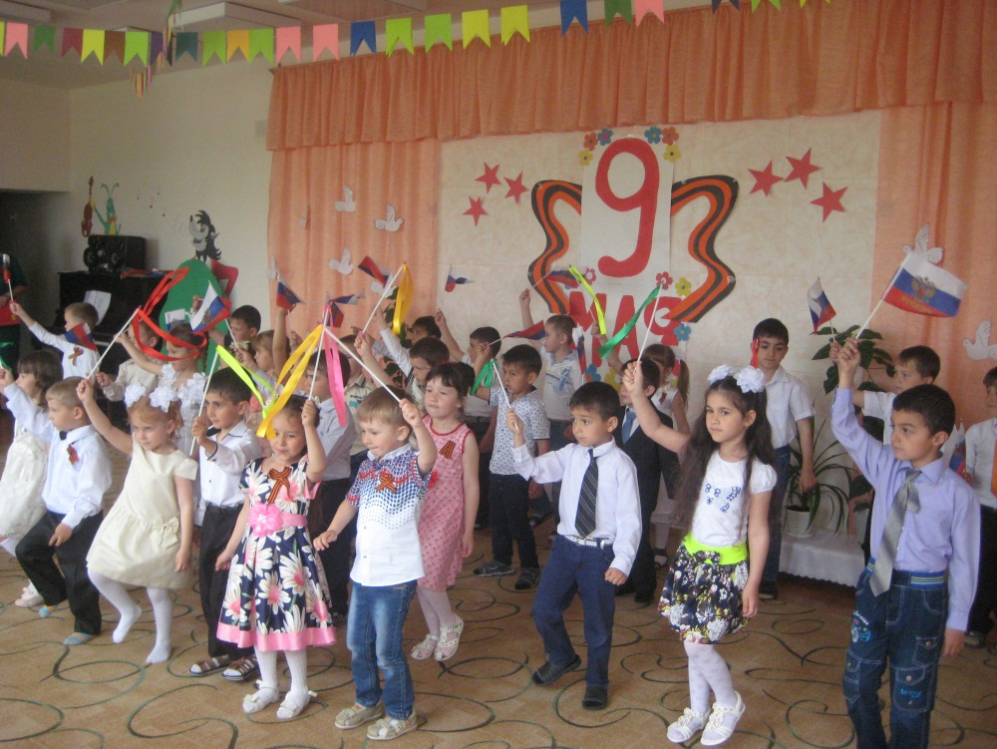
1 Ведущий: Сегодня праздник-День Победы!
Счастливый, светлый день Весны,
В цветы все улицы одеты,
И песни звонкие слышны!
1 ребенок: Мы встречаем день Победы,
Он идёт в цветах, знамёнах.
Всех героев мы сегодня
Называем поимённо.
2 ребенок: Знаем мы: совсем не просто
Он пришёл к нам - День Победы.
Этот день завоевали
Наши прадеды и деды.
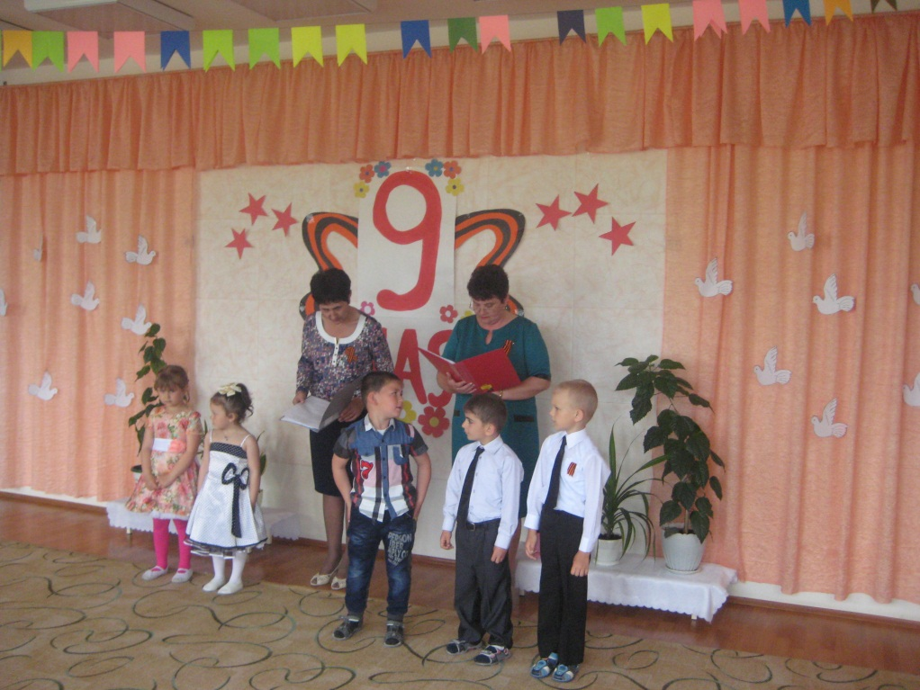
3 Ребенок: Ликуют трубы медные,
Поет, гудит земля,
Несется песнь победная
Над звездами Кремля.
4 ребенок: Могучей гордой поступью
Идут, идут полки,
Блестят стальною россыпью
Гвардейские стрелки.
5 ребенок: Мы славим, славим воина,
Народного бойца,
И доблестного маршала,
И храброго бойца.
Дети садятся на стулья.
2 Ведущий: Приближается праздник — День Победы. Это «радость со слезами на глазах» — так сказал один поэт. И действительно, в этот день и радость, и скорбь рядом. Нет в России семьи, которую война обошла стороной. Поэтому в этот день в каждой семье вспоминают тех, кто остался на полях сражений, и тех, кто после войны налаживал мирную жизнь.
6 ребенок: Еще тогда нас не было на свете,
Когда гремел салют из края в край.
Солдаты, подарили вы планете
Великий Май, победный Май!
7 ребенок: Еще тогда нас не было на свете,
Когда в военной буре огневой,
Судьбу решая будущих столетий,
Вы бой вели, священный бой!
8 ребенок: Еще тогда нас не было на свете,
Когда с Победой вы домой пришли.
Солдаты Мая, слава вам навеки
От всей земли, от всей земли!
9 ребенок: Благодарим, солдаты, вас
За жизнь, за детство и весну,
За тишину, за мирный дом,
За мир, в котором мы живем!
1 Ведущий: Со славной даты 9 мая 1945 года прошло уже много времени, но мы знаем и помним имя победителя — народ, многие сыны и дочери которого отдали свои жизни за великую землю свою.
Сегодня будет день воспоминаний
И в сердце тесно от высоких слов.
Сегодня будет день напоминаний
О подвиге и доблести отцов.
2 Ведущий:
Самый светлый,
Самый летний день в году.
Самый длинный день –
Двадцать второго…
Спали дети,
Зрели яблоки в саду.
Вспоминаем, вспоминаем это слово.
1 Ведущий:
Тот самый длинный день в году,
С его безоблачной погодой,
Нам выдал общую беду,
На всех, на все четыре года.
- Война коснулась всех – и старых, и малых. Вот фрагменты записей из дневников - воспоминаний о своём военном детстве людей, которые в то время были детьми.
2 Ведущий: Когда началась война, мне было 5 лет. Мы жили в Орджоникидзе. Когда начались бои за Кавказ, в город привозили много раненых. Мама работала в госпитале медсестрой, И я всё время пропадала здесь же. Я подавала раненым воду, читала им стихи, пела песни. А когда немцы близко подошли к городу, мы бежали за перевал. Было очень трудно идти по камням, через гору; и было очень страшно, потому что два раза нас обстреливали. Убили тётю Надю. Потом мы пришли к бабушке в Будённовск. Здесь немцев ещё не было.
(Аида Васильевна Фетисова – учительница.)
1 Ведущий: Немцы пришли в наш город тихо. Боёв не было. Просто, сначала ушли наши и никого не было в городе. Все попрятались по домам. Потом пришли немцы. Мы жили на Нахаловке, – на окраине города, и к нам немцы как-то не заглядывали. Но я всё время боялась, что придут к нам и поведут нас на расстрел, потому что в доме у нас прятался раненый красноармеец. Его оставили наши, когда отступали. У красноармейца было тяжёлое ранение, и его нельзя было везти дальше. Все соседи знали об этом, но никто не выдал.
Соседские мальчишки украли у немцев аптечку и принесли лекарства. Не было еды. Мы голодали. Я пошла на базар, чтобы что-нибудь обменять на хлеб. Но тут налетела облава, и всех, кто был на базаре, загнали в здание семенной фабрики на улице Кочубея, недалеко от церкви. Я думала, что пришёл мой конец. Но немцы нас не трогали, правда, не давали ни хлеба, ни воды. А потом пришли наши. Это мне рассказала моя прабабушка – Александра Дмитриевна. А раненый красноармеец – мой прадед – Тимофей Еремеевич, отец моего деда.
2 Ведущий: А вот отрывки из писем солдат домой.
Презентация «Фронтовые письма»
1 Ведущий: Но как ни трудно было, наши прадеды и деды отстояли нашу землю, и пришла долгожданная Победа! В преддверии этого великого праздника мы провели акцию «Платочек Победы».
Акция «Платочек победы»
Дети выходят, держа перед собой платочки: синий, если родственник умер после войны, белый – пропал без вести, красный – погиб на войне.
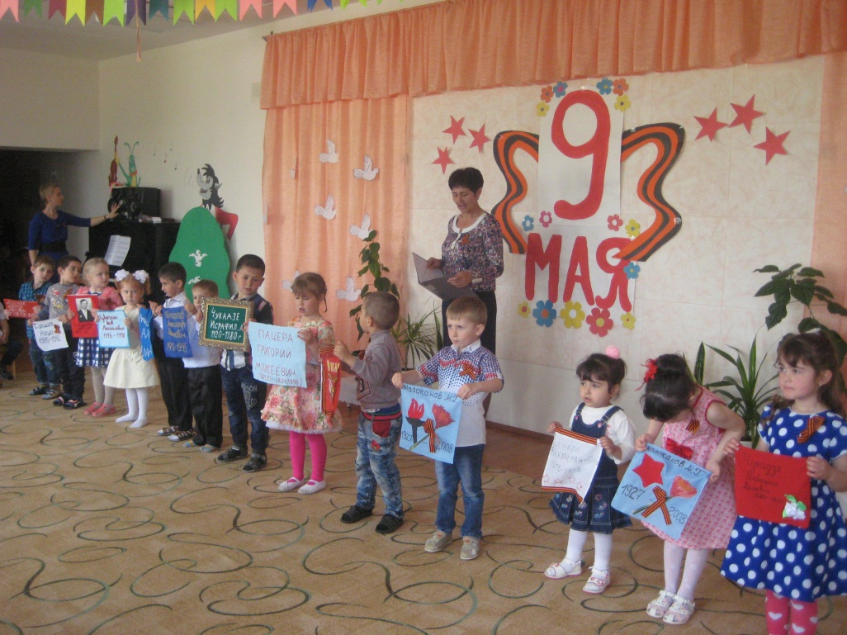
10 ребенок: Был великий День Победы
Много лет тому назад.
День Победы помнят деды,
Знает каждый из внучат.
11 ребенок: Чтит великий День Победы
Вся огромная страна,
В День Победы наши деды
Надевают ордена.
12 ребенок: Мы про первый День Победы
Любим слушать их рассказ –
Как сражались наши деды
За весь мир и за всех нас!
Дети становятся полукругом
Песня «День победы». Муз. и сл. Е. Курячий - подготовительная группа
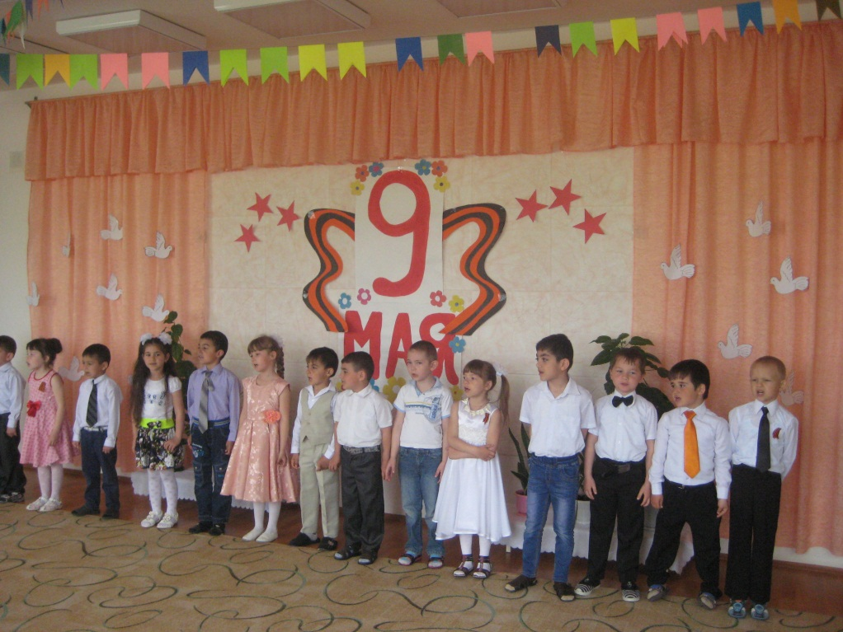
2 Ведущий: У Кремлевской стены, у могилы Неизвестного солдата всегда горит Вечный огонь. Там написаны такие слова: «Имя твое неизвестно, подвиг твой бессмертен».
Священные места всех сражений,
Где воины к подвигу шли,
Стране День Победы весенний
Они из боев принесли.
На площадь приходим с цветами,
Бессмертный солдат там стоит,
И Вечный огонь – наша память –
Всегда озаряет гранит.
Песня «Вечный огонь» А. Филиппенко – старшая и разновозрастная группы
1 Ведущий:
Светом скорби и памяти нашей,
В этот час, пусть в святой тишине,
Имена озаряются павших
В этой страшной священной войне.
Вспомним всех, кто на фронте сражался,
Всех, кто жизни свои не щадя,
Лишь с гранатой на танки бросался
И огонь вызывал на себя.
Кто, в атаку людей поднимая,
Под сплошным пулемётным огнём,
В полный рост из окопа вставая,
Верил, что до Победы дойдём.
Всех, кто дрался с врагом поневоле,
Но по воле защитником стал,
В партизанских отрядах, в подполье
Кровь за Землю свою проливал.
Кто трудился в тылу для Победы,
Не жалел ни здоровья, ни сил.
Всех, кто ужасы, боли и беды
Вместе с нашей страной пережил.
- Почтим память героев, отстоявших нашу Родину, минутой молчания.
Минута молчания
2 Ведущий: День Победы, праздник долгожданный
Мирная небес голубизна.
Помнят на земле народы, страны –
В этот день окончилась война.
Пусть же летят за годами года,
Ветеранов своих не забудет страна,
Свято и ревностно память народа
Ваши хранит имена.
Песня для ветеранов «День победы». Н. Бобковой - педагоги ДОУ
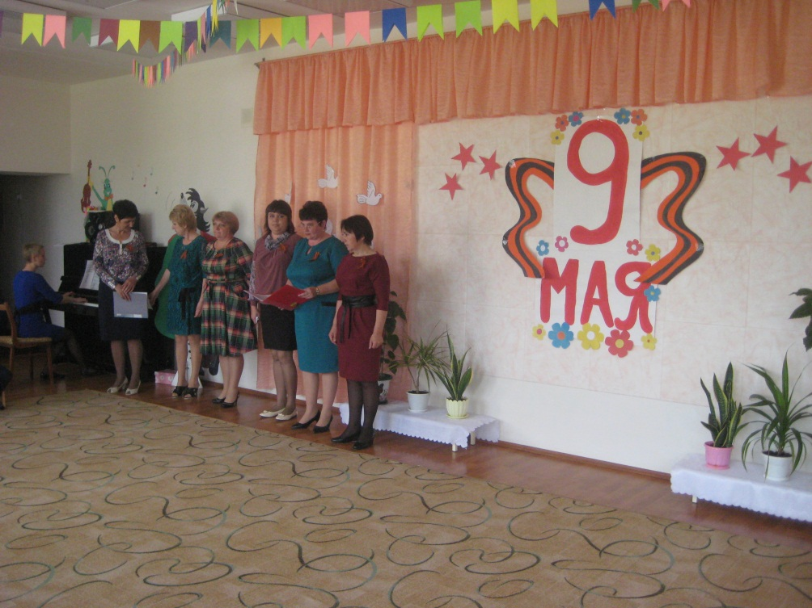
1 Ведущий: Мы безмерно благодарны всем, кто защищал нашу Родину от врагов, кто трудился, не жалея своих сил в тылу, всем, кто подарил нам возможность жить в свободной прекрасной стране!
13 Ребенок:
Посмотри, как всё красиво,
Посмотри - простор какой.
Точно мать, склонилась ива
Над заснувшею рекой.
Ветерок метнулся разом,
Облаков прорвав кольцо.
И ромашка жёлтым глазом
Смотрит солнышку в лицо.
Над Россией солнце светит,
И дожди шумят над ней.
В целом свете, в целом свете
Нет страны её родней!
Танец «Моя Россия!». Муз. сопровождение – песня «О, моя Россия, как ты красива!»
2 Ведущий:
Пусть навек исчезнут войны,
Чтобы дети всей земли
Дома спать могли спокойно,
Танцевать и петь могли,
Чтобы солнце улыбалось,
В окнах светлых отражалось
И сияло над землёй
Людям всем
И нам с тобой!
1 Ведущий: Дорогие гости, мы подготовили для вас небольшой концерт. Встречайте наших самых маленьких артистов!
У задумчивой березки
На ветвях висят сережки.
Ты, березка, не грусти –
Малыши к тебе пришли!
Пляска «Березка». Р. Рустамова – 2 мл. группа
2 Ведущий: Словно радуга живая,
В ярких красках расцвела,
Огневая, вихревая
Пляска русская пошла.
Коль позволите сейчас
Спляшем русскую для вас!
Танец «На завалинке». «Барыня». Р.Н.П.
1 Ведущий: Сегодня в этом зале
В честь праздника, друзья,
Мы звезды зажигаем,
Улыбок не тая!
Танец «Маленькие звезды» - старшая группа
2 Ведущий: Да здравствует Родина наша большая!
Да здравствует армия наша родная!
Да здравствует счастье народа!
Да здравствует мир и свобода!
Дню Победы - троекратное «Ура!»
Все хором: УРА! УРА! УРА!
Звучит песня «Победа». Муз. А. Арутюнова, сл. В. Семернина
Дети вручают цветы гостям.

